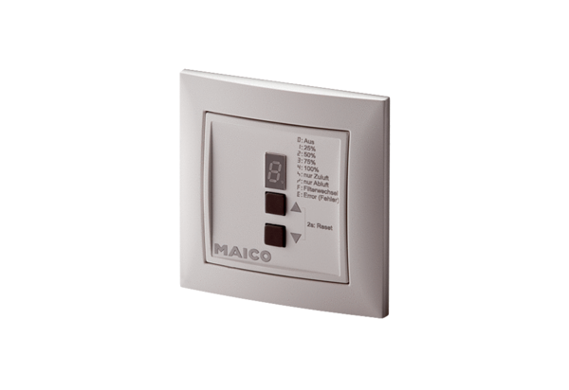Řízení přívodu vzduchu RLS 4-1 UPObsah dodávky: 1 kusSortiment: K
Typové číslo: 0157.0848Výrobce: MAICO

